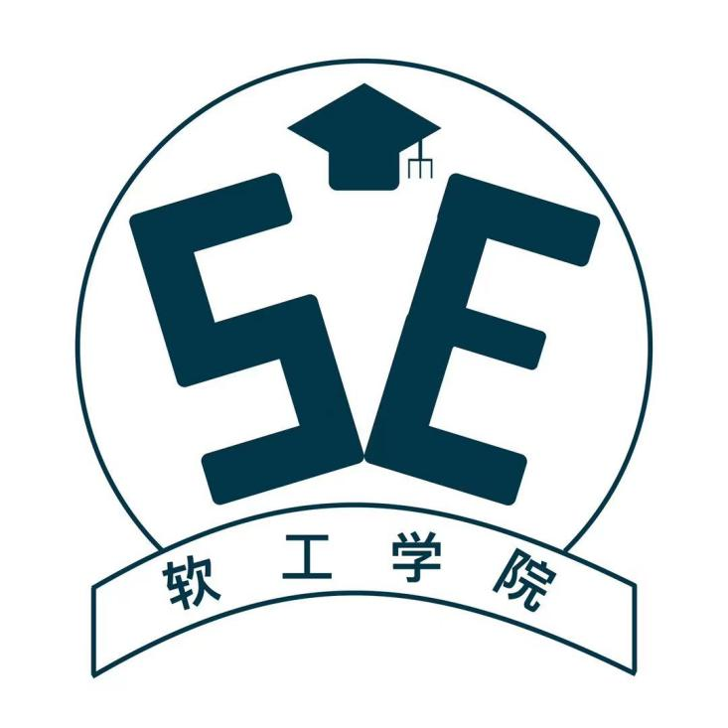

**G16组“好轻”课程项目**

**会议纪要**

**时间**：2022年2月26日

**地点**：理四一楼大厅

**参与人员**：吴联想、郑航舰、王义博、许淇凯、潘睿琪

**主持人**：吴联想

**记录人**：潘睿琪

**会议议题**：任务进度检查以及解决存在的问题

**会议事项**：

1. 逐项检查小组成员的任务进度
2. Logo修订
3. 风险子计划不够完善、小组成员讨论修改方案

**任务分工：**

吴联想：修订需求项目计划的

郑航舰：项目计划中的经济部分修订

王义博：编写可行性分析报告

许淇凯：需求项目计划补充、风险子计划完善

潘睿琪：ppt修改、logo设计修改、会议记录攥写